Dotkněte se inovací CZ.1.07/1.3.00/51.0024

Základní škola Gabry a Málinky Štítná nad Vláří, okres Zlín

Název projektu | Dotkněte se inovací
Registrační číslo projektu | CZ.1.07/1.3.00/51.0024
Pořadové číslo výstupu | 18.
Název materiálu | Ekabinet v matematice 2. stupeň – Úhly v rovinných útvarech
Vzdělávací oblast | Matematika a její aplikace
Vzdělávací obor | Matematika
Klíčová slova | Matematika, úhly
Autor | Alena Škubníková
Použité zdroje | EDULOGY, S.R.O.. www.ekabinet.cz [online]. [cit. 27.4.2015].  Dostupný na WWW: http://www.ekabinet.cz/index.php/search/  results/26._Uhly_v_rovinných_útvaroch,14,0,26240;26243;26333,0,25,5,tn,1.html

- Přístup k lekci Úhly v rovinných útvarech

www-ekabinet.cz ►Prírodovedné predmety SK ► ZŠ časť 1 ► Matematika ►
IV. Priestor, útvary a miery. Časť I. ► 26. Uhly v rovinných útvaroch ► Typ zdelávacieho materiálu – Žiacka lekcia ► Náhľad

- Odkaz

http://www.ekabinet.cz/index.php/search/results/26._Uhly_v_rovinných_útvaroch,14,0,26240;26243;26333,0,25,5,tn,1.html

- Obsah lekce

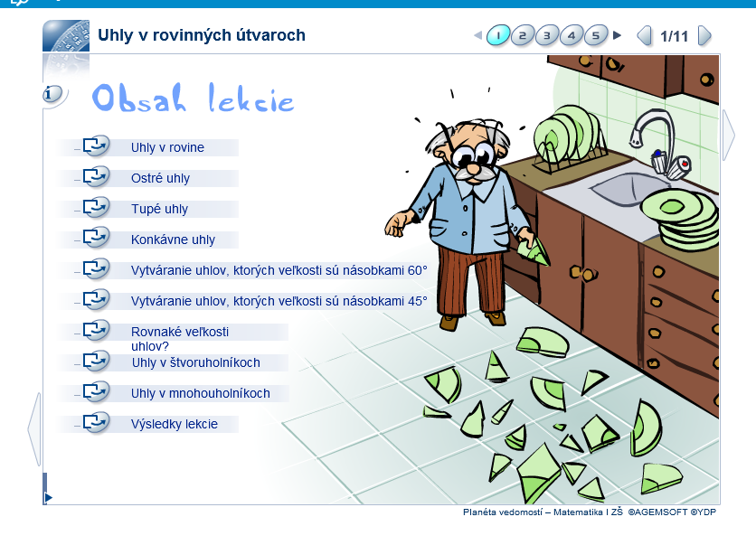

- Náhledy některých obrazovek

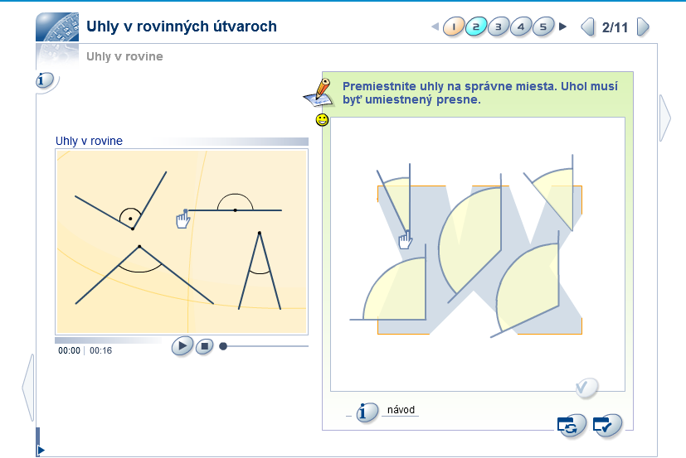
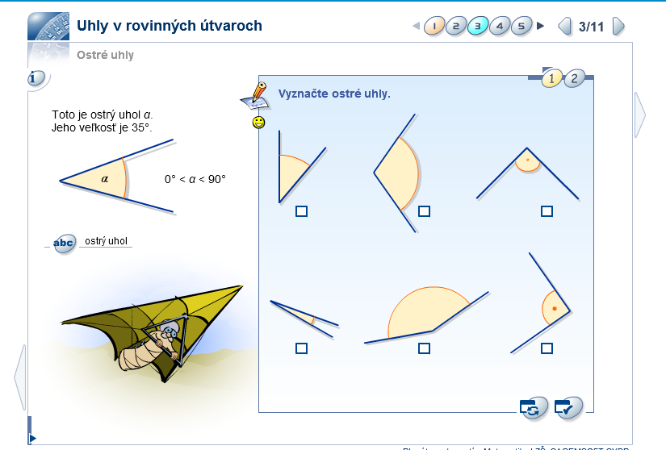
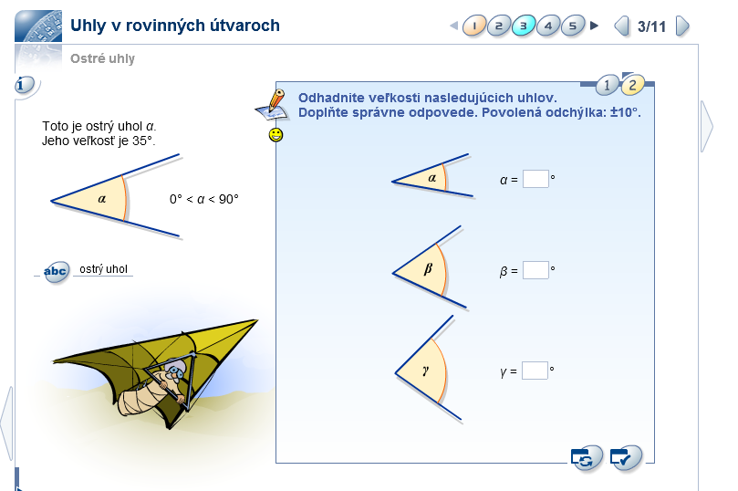
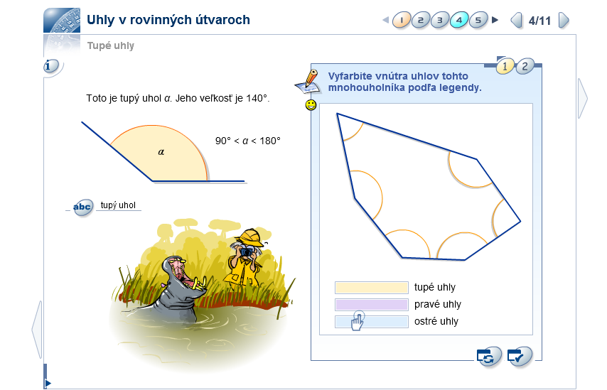
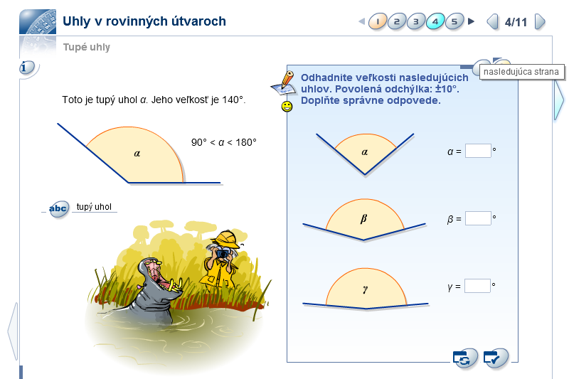

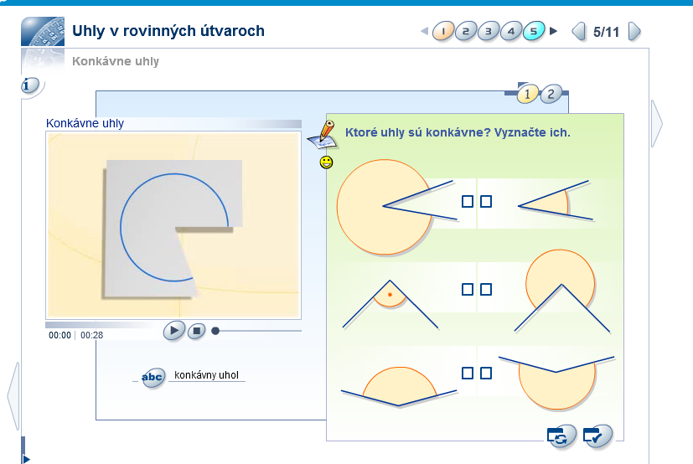
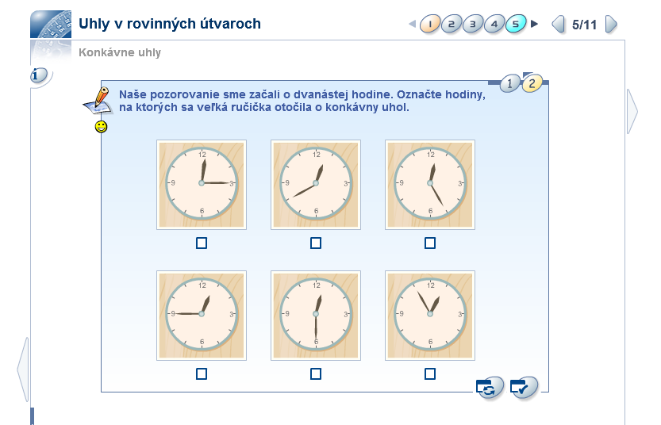

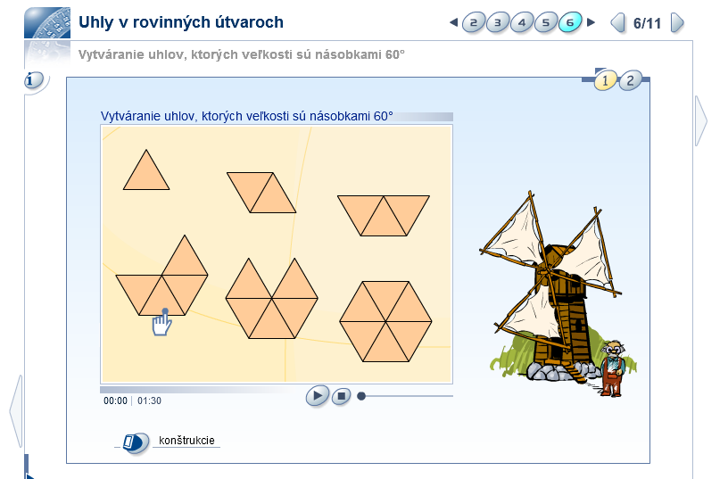
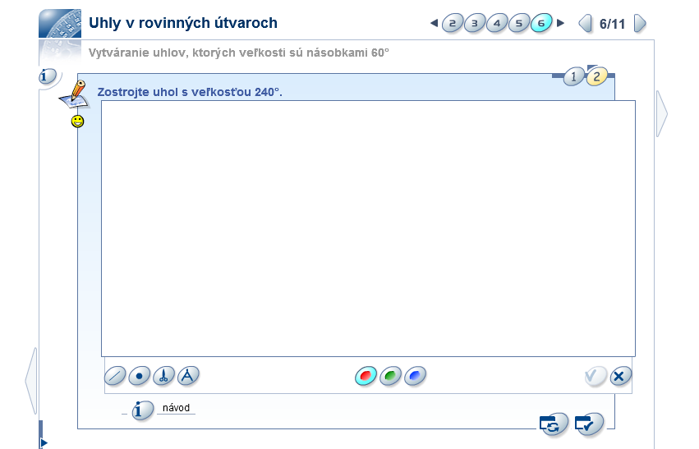
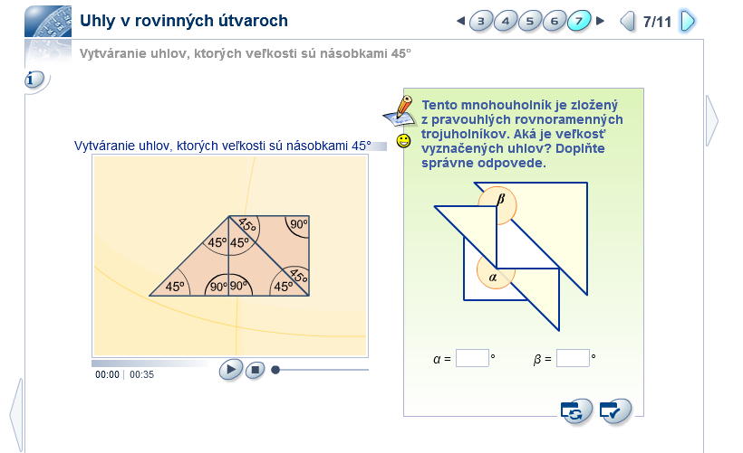
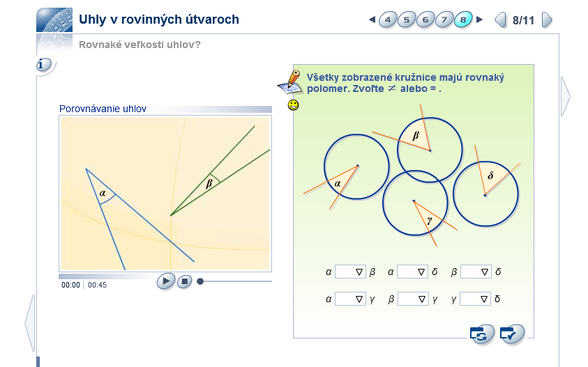
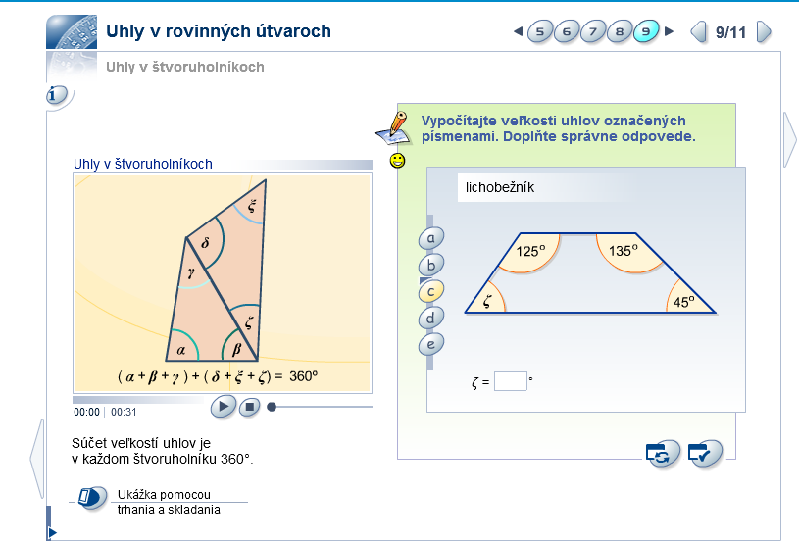
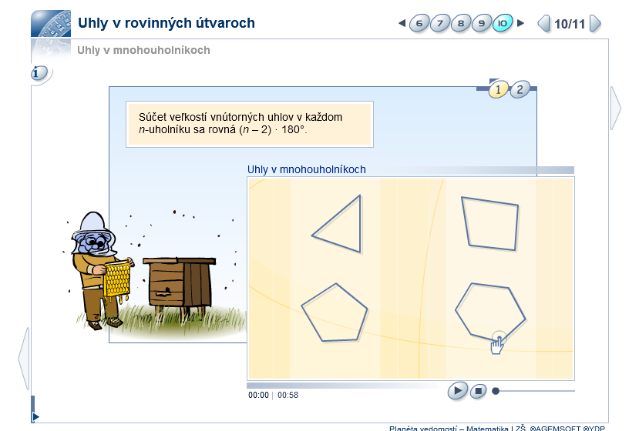
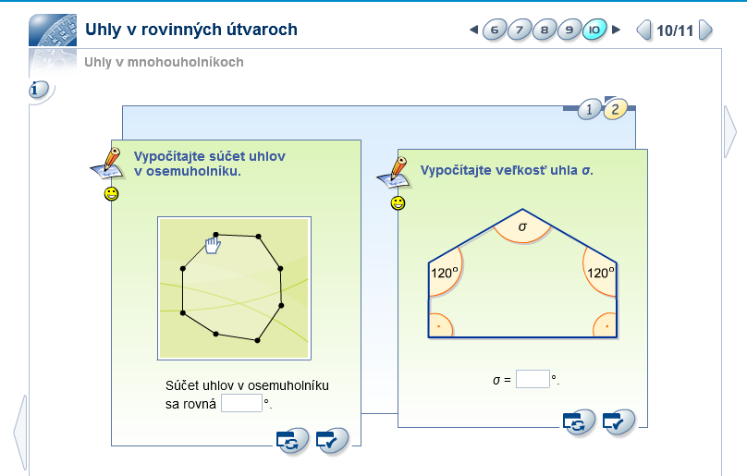
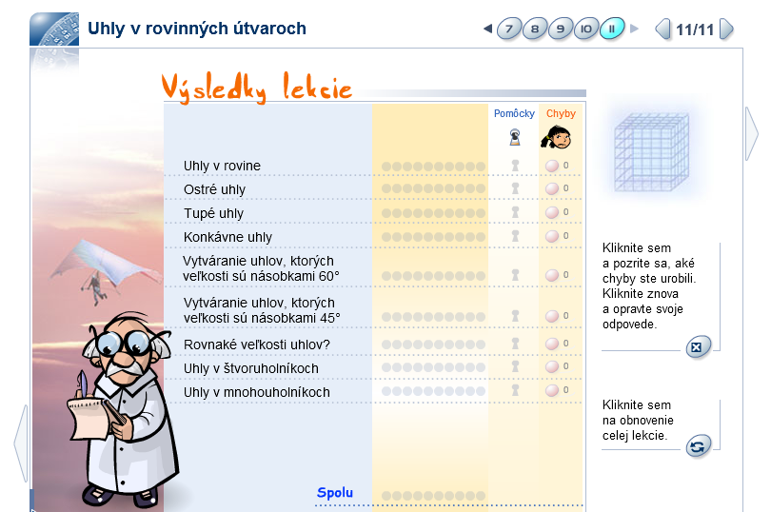

Z náhledů obrazovek je patrné, že výklad učiva je zpracován s využitím velmi pěkných animací. Vysvětlené učivo je okamžitě procvičováno za pomoci cvičení – v tomto případě obrázkových. Lekce obsahuje i celou řadu zajímavostí a vše je v ní propojeno s praxí. Závěrečnou obrazovkou žákovské lekce jsou vždy výsledky lekce. Z této obrazovky má žák přístup k opravám chyb. Dají se navrhnout minimálně čtyři způsoby použití:
- Výklad za pomoci dataprojektoru či interaktivní tabule a vypracování cvičení jedním žákem.
- Výklad za pomoci dataprojektoru či interaktivní tabule vypracování cvičení žáky na tabletech.
- Samostatná práce žáků v PC učebně případně na tabletech ve třídě.
- Samostatná práce žáků za domácí úkol.

Poznámka na závěr: Není samozřejmě účelné zpracovávat využití Ekabinetu ve výuce matematiky tímto způsobem, proto berte tento materiál spíše jako motivaci k využívání systému ve své pedagogické praxi.

